**政府购买服务定向委托项目结果公告**

市妇联通过定向委托方式,组织实施了以下项目的购买活动,现就购买结果公告如下:

1. 项目名称：

“童心向党 筑梦未来” 2021聊城市庆“六一”文艺演出

1. 购买服务内容：

“童心向党 筑梦未来” 2021聊城市庆“六一”文艺演出

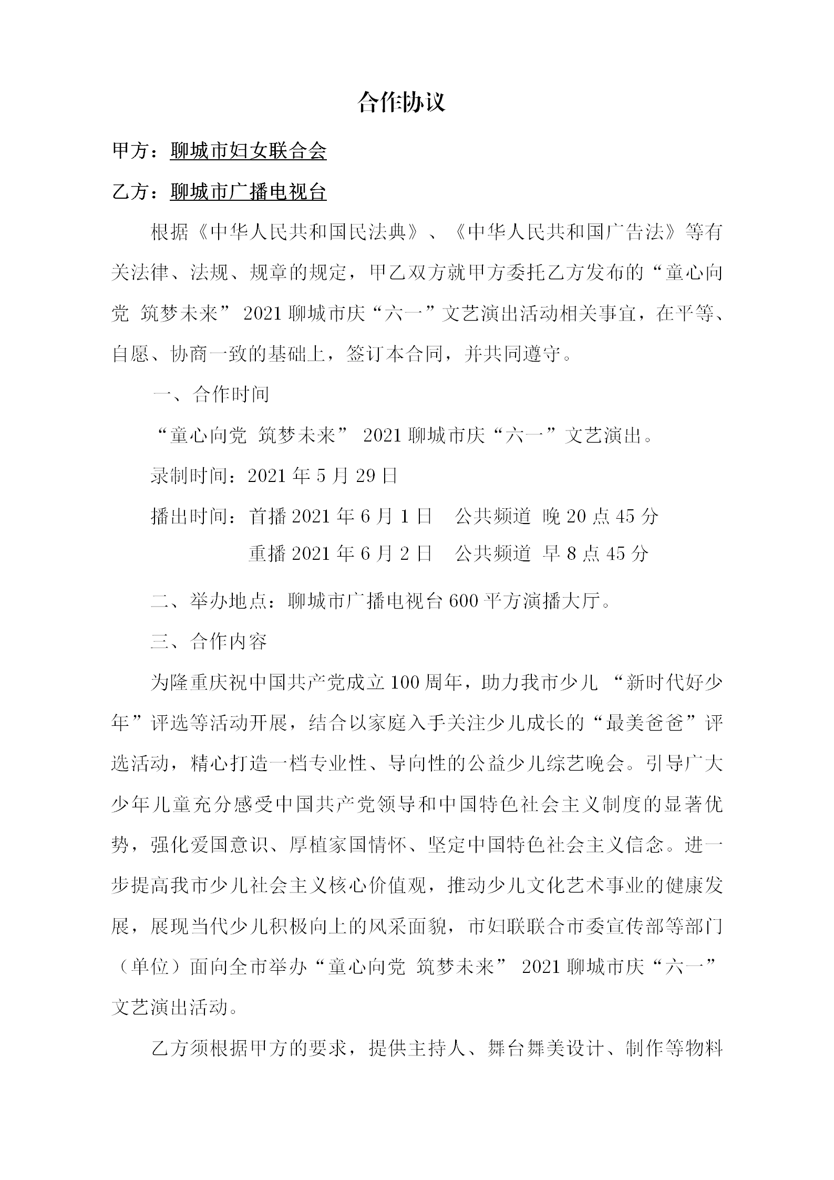

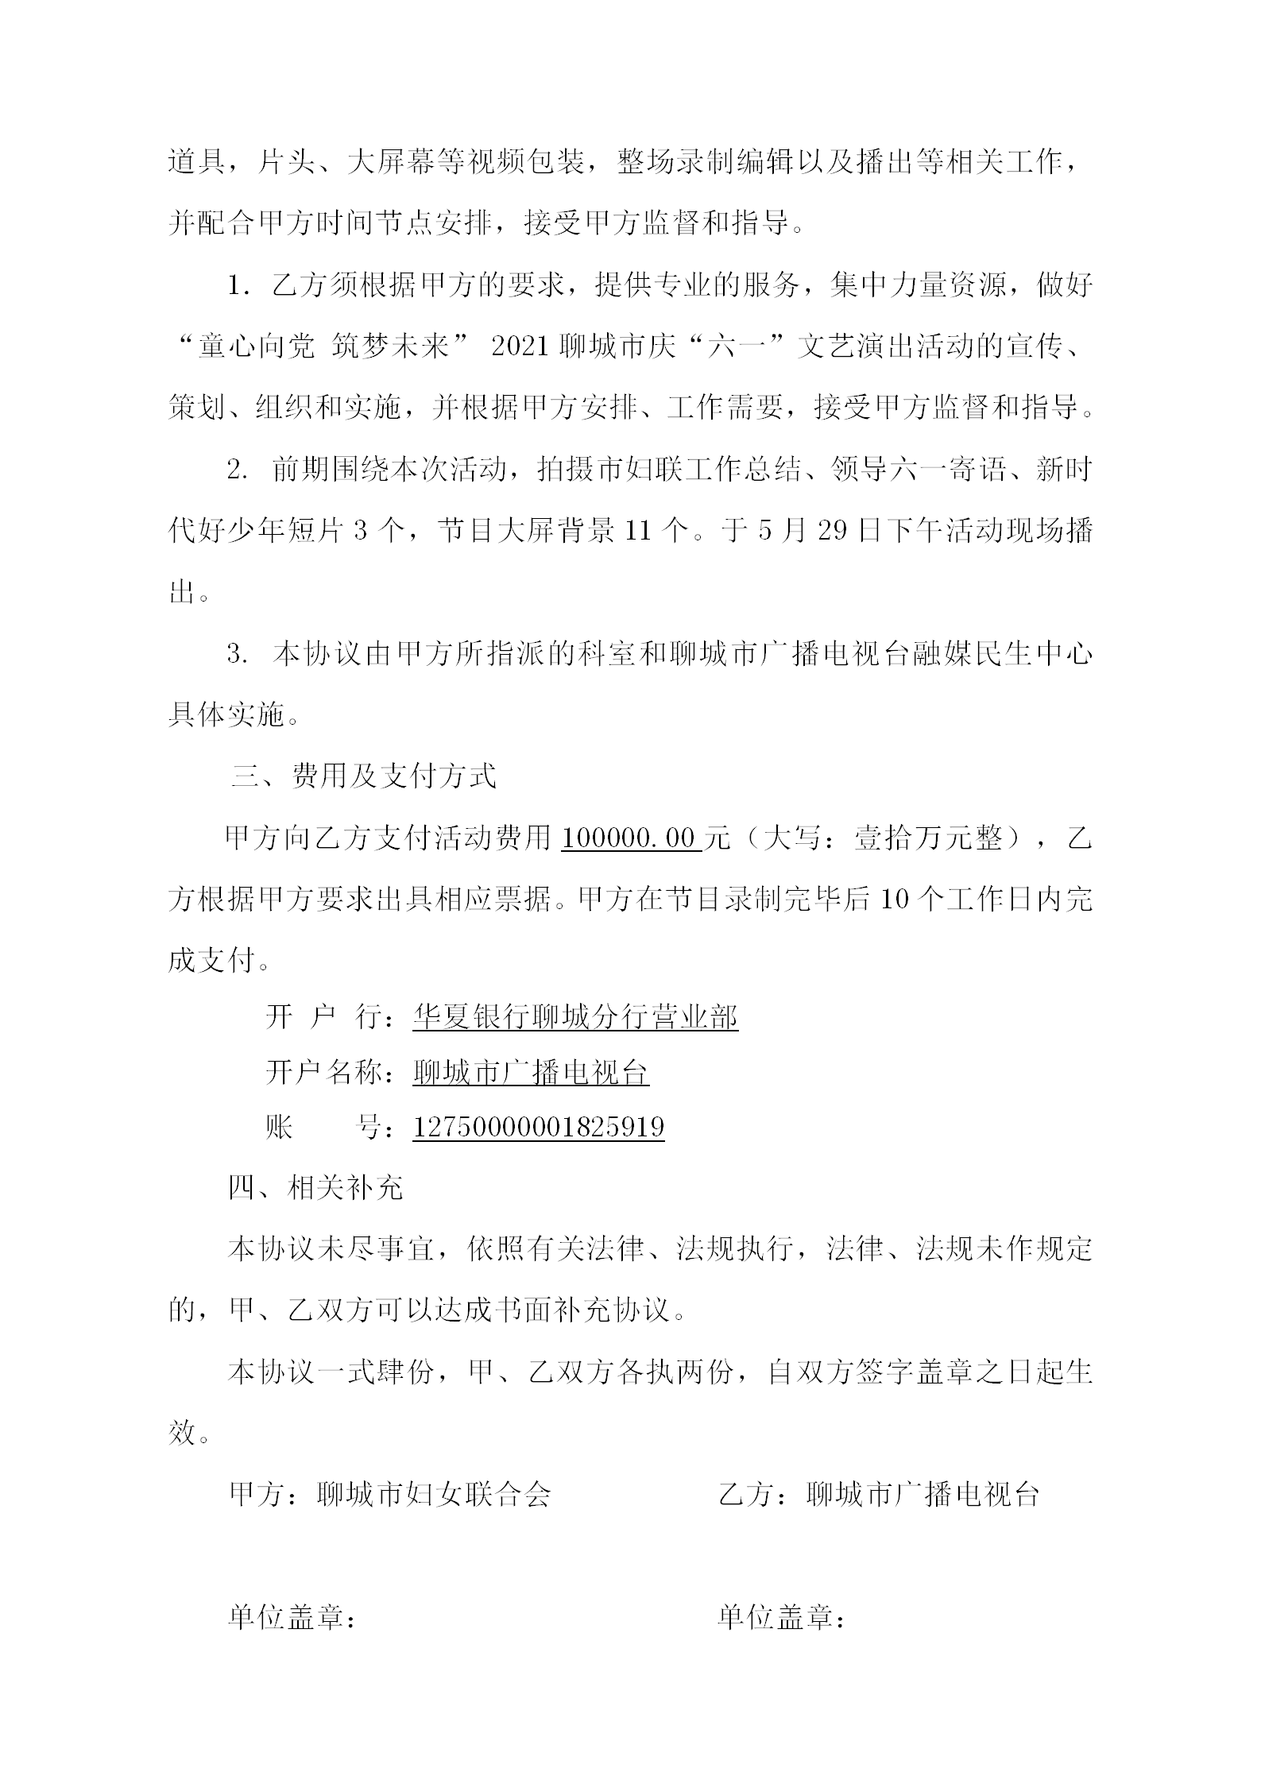



三、合同金额及报价明细（人民币）：

1、付款途径：财政性资金；

2、付款方式：甲方需在项目交付验收完毕的1个月内支付全部合同金额，即人民币100，000元（小写）、拾万元整（大写）。

四、采用定向委托方式的原因：

因本项目需要在聊城市全市进行宣传推广，具有一定的服务区域范围要求，在本市尚不具备有其他相同竞争条件的服务主体，故采用定向委托方式确定承接主体。

五、确定的服务提供方（乙方）：

聊城市广播电视台

六、联系人及联系方式：

联系人：孙晓婧 ；联系方式：8262005 。

聊城市妇女联合会

2021 年5 月 28日